Braas Turmalin Kastanie Doppelwulstziegel 1/2
BMI Deutschland BRAAS

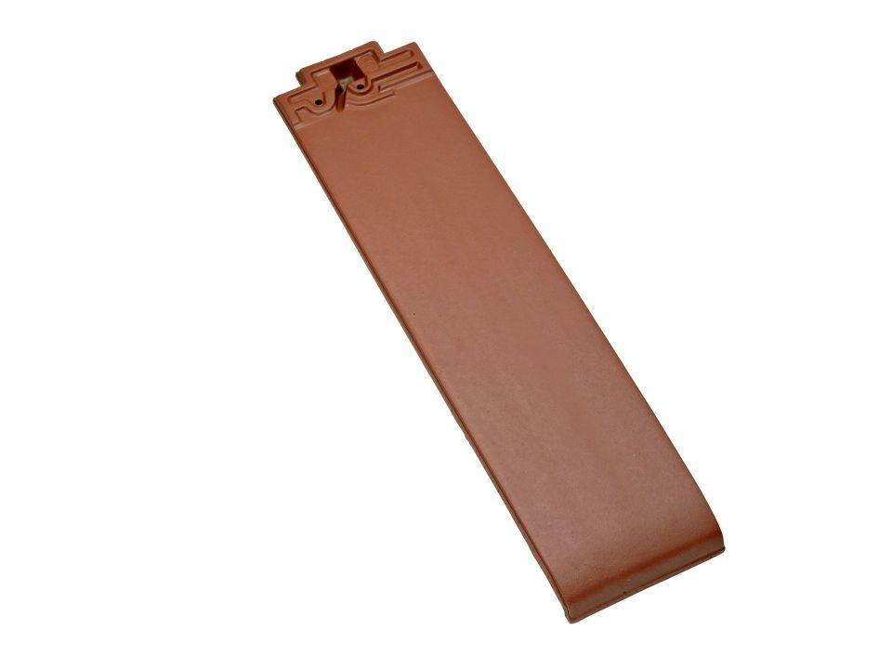Eigenschaften
GTIN:
4019503164795
HAN:
07410606
Art Formziegel
Doppelwulstziegel
Farbton
braun
Format
Halber Ziegel
Oberfläche
glasiert
Breite (mm)
120,00
Länge (mm)
475,00
Farbtonbezeichnung Hersteller
Kastanie

